Änderung Antenne bei
WLAN- und BlueTooth-Modulen

Dieses Beiblatt gehört zu einem der folgenden Ersatzteile bzw. Artikel-Nummern:
- EKT-210 Interface Platine
- EKT-301 Datenübertragung BlueTooth-V6 ohne IP-Platine
- EKT-302 Datenübertragung BlueTooth-V6 mit IP-Platine
- EKT-810 Datenübertragung WLAN-V6 mit IP-Platine
- EKT-811 Datenübertragung WLAN-V6 ohne IP-Platine

In der Produktfamilie „modular“ ist seit ca. September 2020 die WLAN-Antenne nicht mehr als SMD-Chip-Antenne auf der Interface-Platine (EKT-210) bestückt und der Anschluss für die U.FL-Leitung bleibt frei.
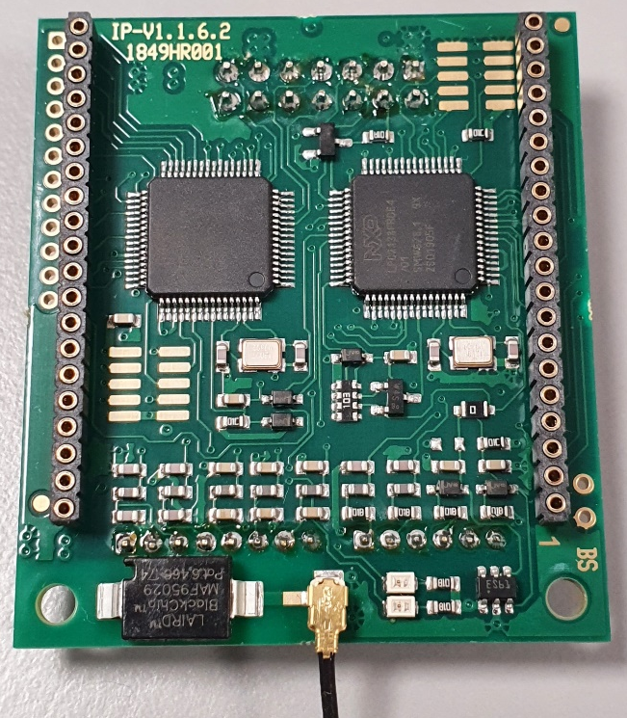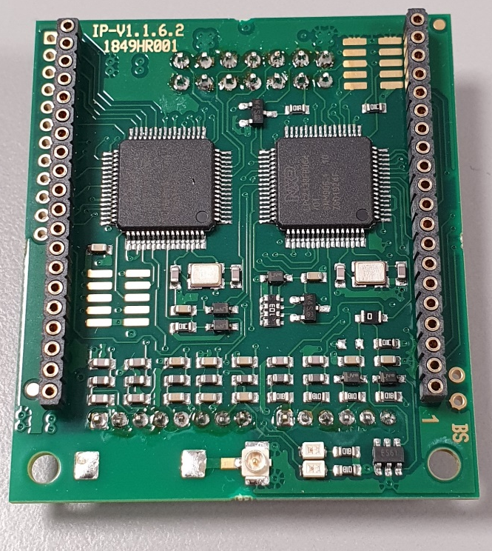
bisher neu

Stattdessen wird eine flexible WLAN-BT-Klebeantenne (Artikel-Nr. EKT-011) mit ca. 100 mm Anschlußleitung zum Aufkleben an der Modulgehäuse-Innenwand verwendet. Der weibliche U.FL-Buchsenstecker wird auf der mittleren Platine des Platinen-„Sandwiches“ aufgesteckt.
Die Produktfamilie „modular plus“ wurde von Anfang an so ausgeführt.
EKT-011 WLAN-BT-Klebeantenne

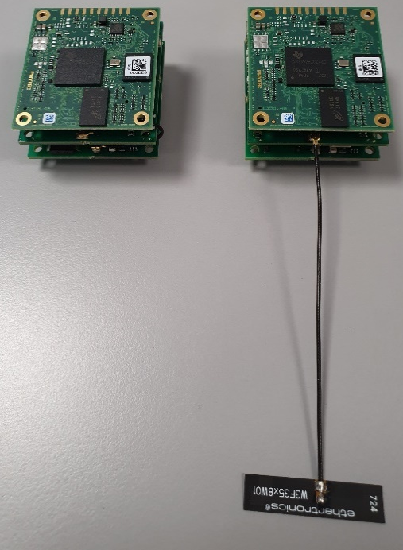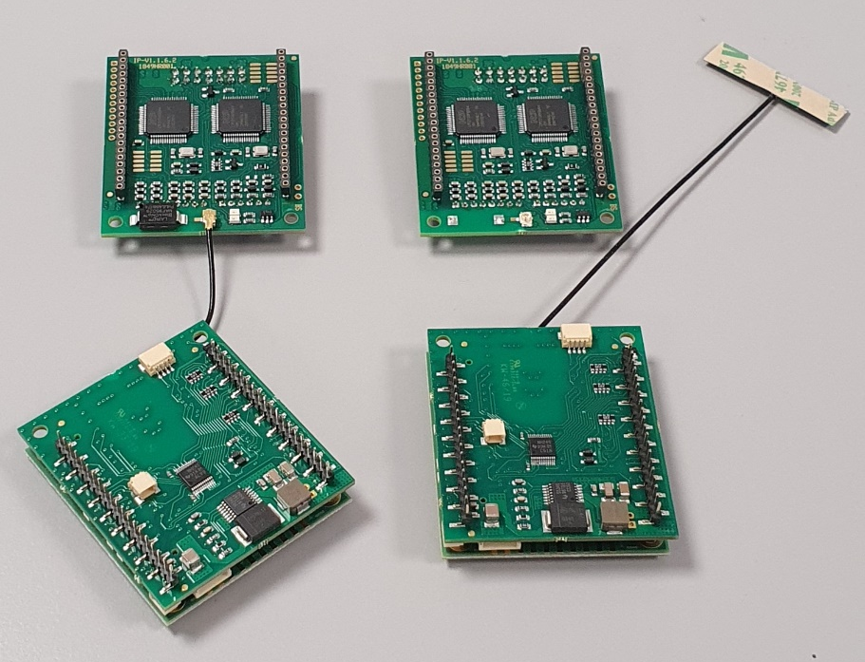

Wenn sich noch keine im Modul verbaute Klebeantenne befindet, wird die U.FL-Verbindung am besten außerhalb des Gehäuses geschlossen.
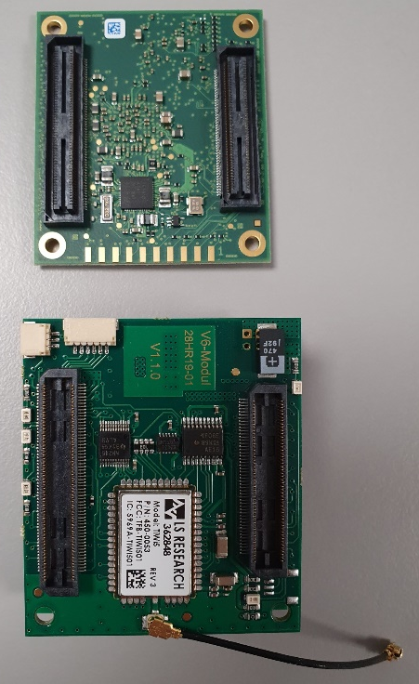
Dazu wird zunächst die obere Platine des WLAN/BT-Moduls vorsichtig abgezogen und die vorhandene U.FL-Antennenleitung zur Verbindung mit der Interface-Platine entfernt.
Anschliessend wird die Verbindung mit der Klebeantenne gewaltfrei geschlossen, indem die Leitung mit der U.FL-Buchse möglichst genau auf dem männlichen Gegenstück der Platine positioniert und mit etwas Druck mittels Finger merklich einrastet.
Danach empfiehlt sich eine kurze Sichtkontrolle, dass die Verbindung gleichmäßig und vollständig erreicht wurde.
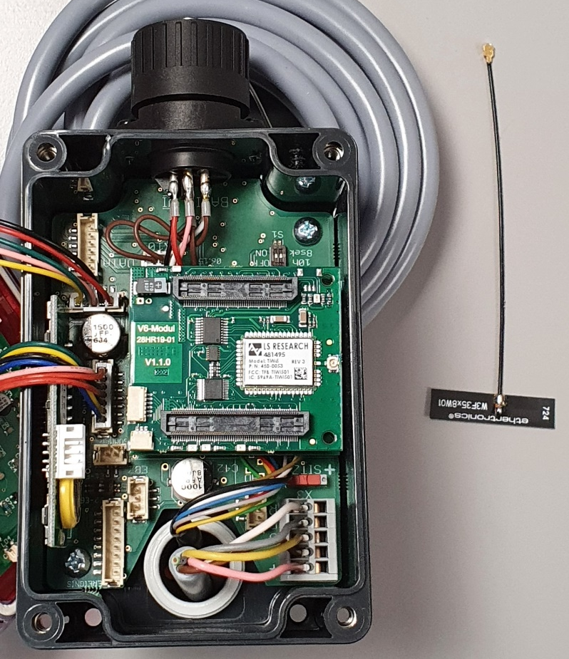
Ist das Modul und/oder die Antenne bereits im Gehäuse verbaut, so kann man nach dem Abziehen der obersten Platine aufgrund der Nähe zur Gehäuseaußenwand z.B. einen Schraubendreher hinzuziehen, um den notwendigen Druck auf den Stecker zu bekommen. Dabei empfiehlt sich besondere Vorsicht, die Steckverbindung nicht durch einseitige Belastung zu beschädigen, weil die direkte haptische Rückmeldung über den Tastsinn fehlt.

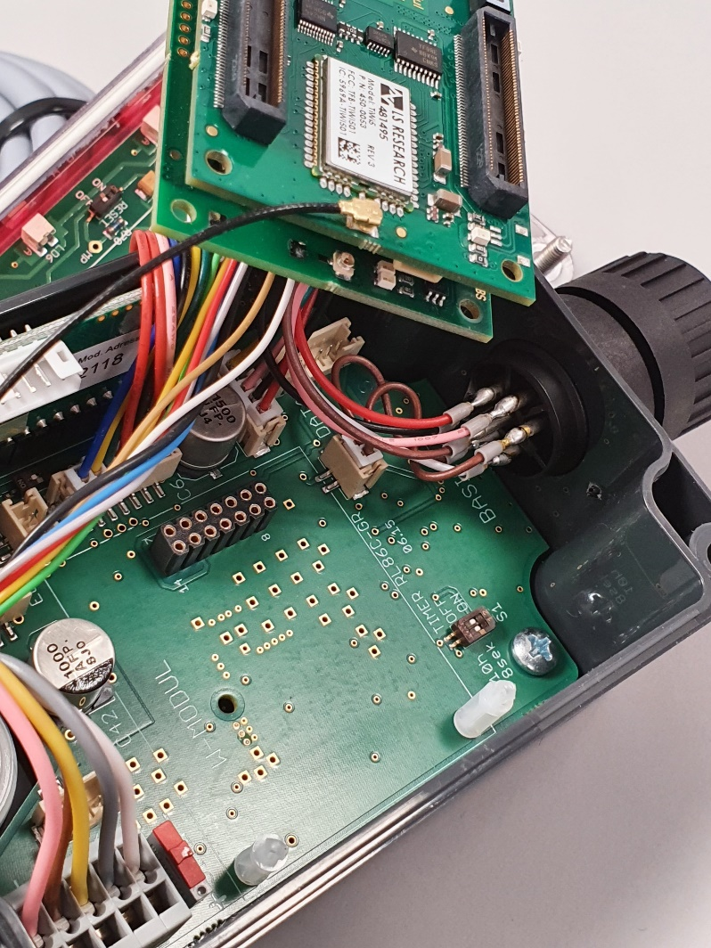
Alternativ kann man aber auch in der Produktfamilie „modular“ das komplette WLAN/BT-Modul relativ einfach herausnehmen, indem man mit Daumen und Zeigefinger und

1. etwas Zug das WLAN-/BT-Modul aus dem 14-poligen Stecker einseitig nach oben mit leicht nach hinten gerichtetem Winkel herauszieht und

2. das Modul dann mit leichtem Rechts-Links-Wackeln und gleichzeitigem Ziehen von den 2 Distanzbolzen ablöst.

Dieses Vorgehen empfiehlt sich allerdings nicht für die Produktfamilie „modular plus“.

Das Wieder-Einsetzen des WLAN-/BT-Moduls geschieht in der gleichen Reihenfolge
1. Aufsetzen auf den 14-poligen Stecker (ACHTUNG: Nicht versetzt zusammenstecken !)
2. Einrasten der Distanzbolzen über die 2 Löcher in der Interface-Platine

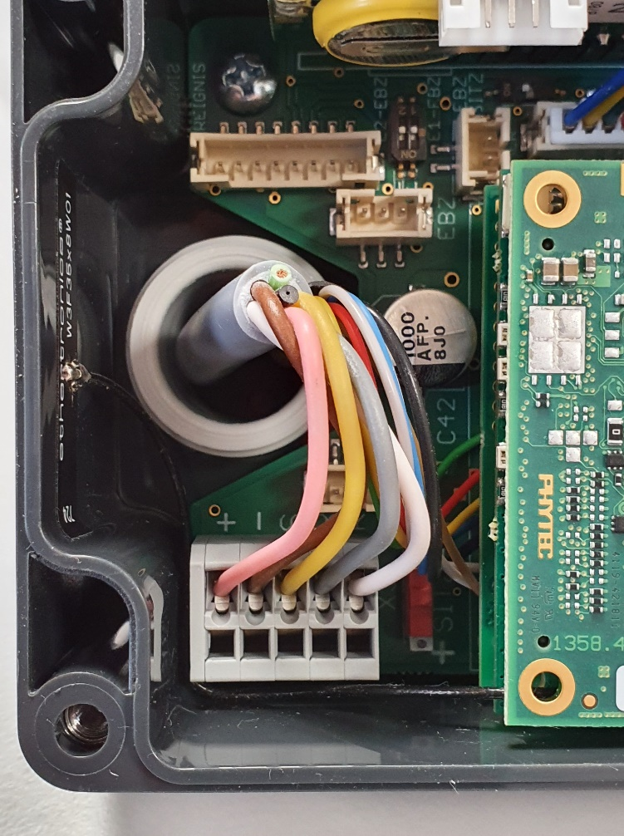
Letztlich wird Klebeantenne am besten auf der Seite der Kabeleinführung an der Gehäuse innenwand eingeklebt.
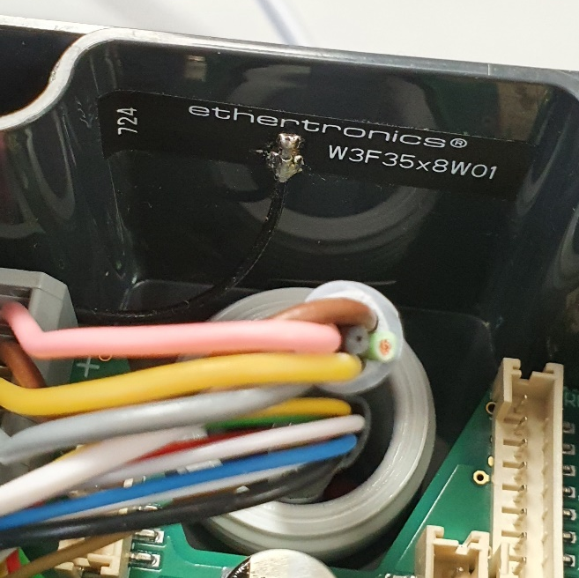
Eine exakte Ausrichtung ist für die Funktionalität nicht erforderlich. Bögen sind aufgrund des flexiblen Trägermaterials der Antennen kein Problem und beeinträchtigen die HochFrequenz-Übertragung nicht signfikant.

Für weitere Fragen
kontaktieren Sie bitte:

Voltensee GmbH – Mobile Easykey
Rüdiger Zehlius
+49-(0)6109-71759-15 (oder -2 Zentrale)
ruediger.zehlius@mobileeasykey.de

